附表2：
基隆市112學年度學校辦理校長及教師公開授課
共同備課紀錄表
教學時間 | 112.10.3第二節 |  |  | 教學班級 | 101
教學領域 | 數學 |  |  | 教學單元 | 第三單元順序與多少
教 學 者 | 江榕櫻 | 觀 察 者 | 謝淑珺 |  | 觀察後會談時間 | 112.10.4
教材內容：
翰林一上第3課遊戲中學數學(一)玩桌遊，比多少

教學目標：
能比較10以內兩個量的多少。

學生經驗：
1.知道序數詞描述10以內序列事物的位置和先後關係。
2.能分辨序數與量的不同。

教學活動：
步驟1：準備材料
學生準備好所有需要的卡牌，上面有數字卡片和糖果。
步驟2：遊戲規則介紹a.向學生簡要介紹遊戲的目標，即進行卡片上糖果數量的比較，並以不同方式呈現數字卡片。b.說明遊戲的規則，例如每組由兩名學生組成，他們將輪流從數字卡片中選擇一張卡片，然後比較兩張卡片上的糖果數量。
步驟3：遊戲進行a.讓學生分組，每組兩名學生。b.開始遊戲，每個學生輪流選擇一張數字卡片，然後將卡片上的糖果數量比較。c.學生使用口語比較的結果，例如「這張卡片有5個糖果，而那張有8個，所以後者多」。
步驟4：討論和反思,在遊戲結束後，帶領學生參與討論。你可以提出以下問題：a.學生在遊戲中有什麼困難或挑戰？b.如何應用比較糖果數量的技巧到日常生活中？
教學評量方式：實作評量

觀察的工具和觀察焦點：
1.基隆市112學年度學校辦理校長及教師公開授課觀課紀錄表(結構式)
2.結構紀錄表中的第1學生上課狀況和第3項知識學習的情形
(本表為參考格式，學校得視需求修改)
授課教師：江榕櫻 觀課教師：謝淑珺

附表3：
基隆市112學年度學校辦理校長及教師公開授課
觀課紀錄表(結構式)
學校：中正國小
觀課科目 | 數學 | 授課教師 | 江榕櫻 | 觀課班級 | 101
授課單元  名稱 | 第三單元順序與多少 |  |  | 觀課日期 | 112.10.3

1.學生上課狀況 | (1)學生投入課堂學習程度如何？ | 學生能積極參與課堂活動
 | (2)學生有干擾課堂行為嗎？情形如何？ | 比較數量牌時,學生會興奮的大聲說話,老師會提醒孩子注意小組內活動的音量
2.學生分組討論情形 | - 小組間互動情形如何？(熱絡程度、參與程度)
 | (2)小組討論是否聚焦本次課堂？
 | (3)小組討論內容深度？
3.知識學習的情形 | - 學生在課堂中哪一個部分感到興趣？ | 學生在課堂中對遊戲的部分感到興趣，因為這部分涉及到遊戲的實際進行，讓孩子參與並與其他人互動。這種比較糖果數量的活動不僅有趣，還可以幫助他們發展口語表達能力和數量概念。這種互動式學習方式可能會引起他們的興趣，促使他們更積極參與。
 | (2)學生在學習中有沒有困難之處？ | 學生可能在口語比較糖果數量時感到困難，尤其是對於語言能力較弱或社交不安的學生。
 | (3)真正有效的學習發生在什麼情境？ | 有效的學習發生在能夠激發學生好奇心、參與度高、反饋及時、有合作和實踐機會的情境中。(遊戲進行中和反思討論)
4.綜合建議 | 創造一個多元的學習環境，鼓勵學生參與和合作。提供有趣的學習內容，並將學習置於實際情境中，讓學生能夠主動解決問題。定期提供反饋和評估，並根據學生的需求調整教學。最重要的是，鼓勵自主學習，培養學生的好奇心和主動學習能力。

觀課人員：謝淑珺

附表4：
基隆市112學年度學校辦理校長及教師公開授課
議課紀錄表
教學時間 | 112.10.3 |  |  | 教學班級 | 101
教學領域 | 數學 |  |  | 教學單元 | 第三單元順序與多少
教 學 者 | 江榕櫻 | 觀 察 者 | 謝淑珺 |  | 觀察後會談時間 | 112.10.4
一、教學者教學優點與特色：
教學者具有卓越的管理學生能力，能營造秩序與合作氛圍。能清晰明瞭地傳達知識，以容易理解的方式解釋複雜概念。同時，也隨時提供支援，協助學生克服困難，確保每位學生都有機會成功學習。

二、教學者教學待調整或改變之處：
教學者表現不錯，但可以通過更深入的個人化教學和引入新的教學方法進一步改進。
這將有助於滿足不同學生需求，提高教學的多樣性，並保持教學內容的新鮮感。

三、對教學者之具體成長建議：
對於教學者的成長，以下是具體建議：
- 1.多元教學方法：嘗試不同的教學方法，如問題解決、小組項目等，以吸引不同學習風格的學生，增加多樣性。
- 2.個人化教學：了解每位學生的需求和能力，根據其水平調整教學，提供有針對性的支持和挑戰。
- 3.技術融合：探索教育技術的應用，如虛擬班級、在線學習平台，以增強互動性和可及性。
- 4.反饋機制：建立有效的反饋機制，鼓勵學生提供意見，以改進教學方法和課程設計。
- 5.專業發展：參加教育工作坊、研討會，持續學習最新的教學趨勢和最佳實踐。
- 6.自我評估：定期回顧教學效果，調整策略，確保不斷改進。
- 7.尊重學生聲音：傾聽學生的需求和意見，讓他們參與教學過程的決策。
這些建議可以幫助教學者提高教學效果，並持續成長以更好地滿足學生的需求。

(本表為參考格式，學校得視需求修改)

授課教師：江榕櫻 觀課教師：謝淑珺
附表5：
基隆市112學年度學校辦理校長及教師公開授課紀錄
授課教師：江榕櫻 觀課教師：謝淑珺
備課 | 時間:112年 10月 2日
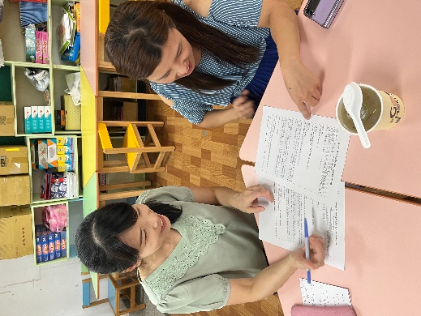 | 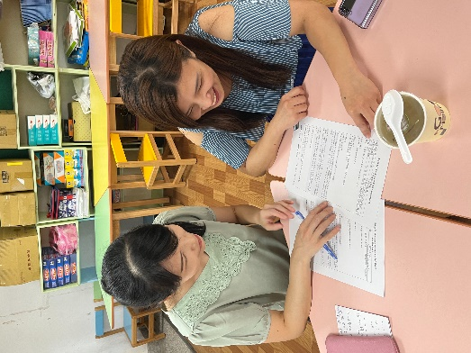
觀課 | 時間:112年 10月 3日
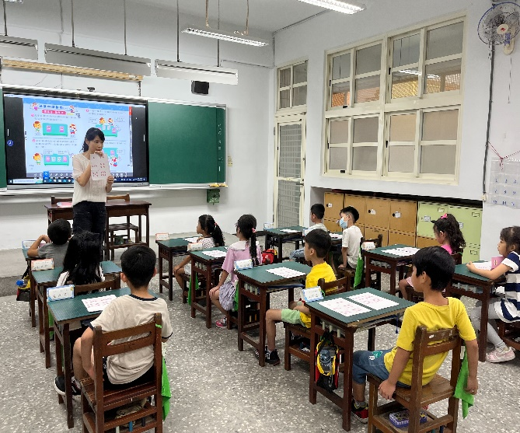 | 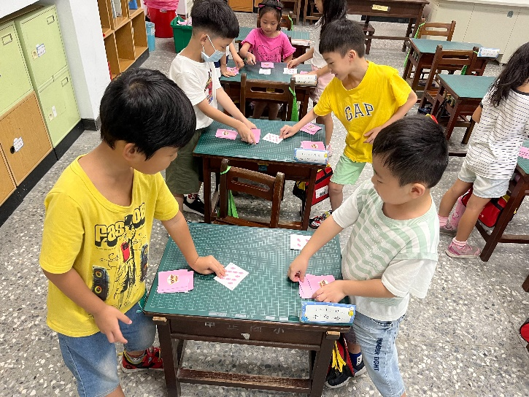
議課 | 時間:112 年 10月 4 日
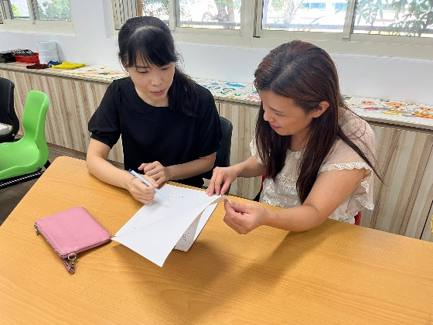 | 